Accueil » Farmar • CONSTRUCTEURS »berger dans un fauteuil roulant.

SHEPHERD DANS UN FAUTEUIL ROULANT.
13 mai 2014 agriculteurs , FABRICANTS
Le meilleur fromage de chèvre dans le monde.
Ce fait de produits ovins Emil Besson, un berger dans un fauteuil roulant est incontestable. Donnez-vous et avec son épouse Susan vivent une vie pleine dans le giron de Mère Nature dans le centre de la Slovaquie.
Son assistant est un chien et un lien solide avec la nature environnante. Emil Besson se gère parfaitement l'ensemble de l'activité pastorale par la traite à la production de fromage. Tout en environnement stérile maximale et propre dans les plantations d'arbres de cerisier. Nous avons appris que Bessonovci aiguë besoin de plusieurs mains habiles pour les aider dans leur ferme.
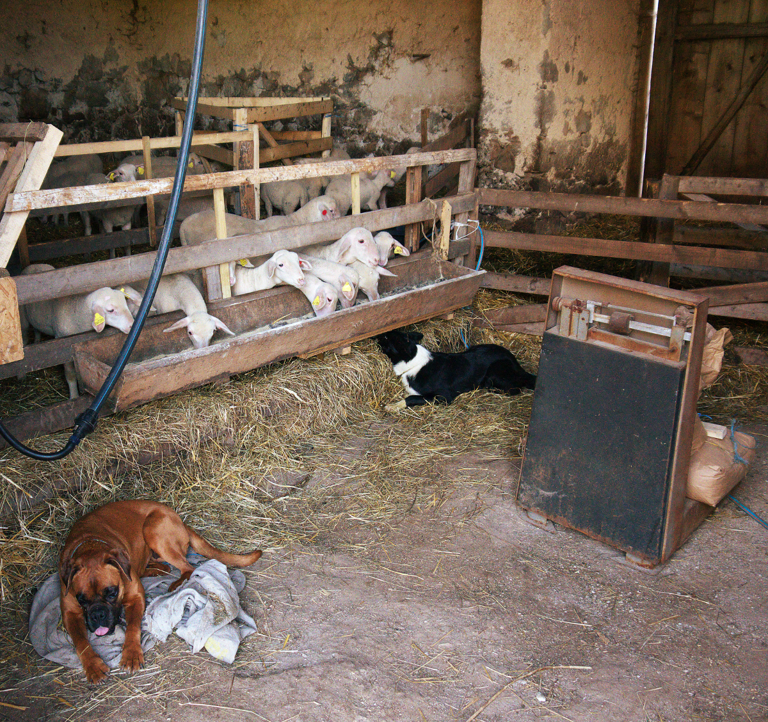
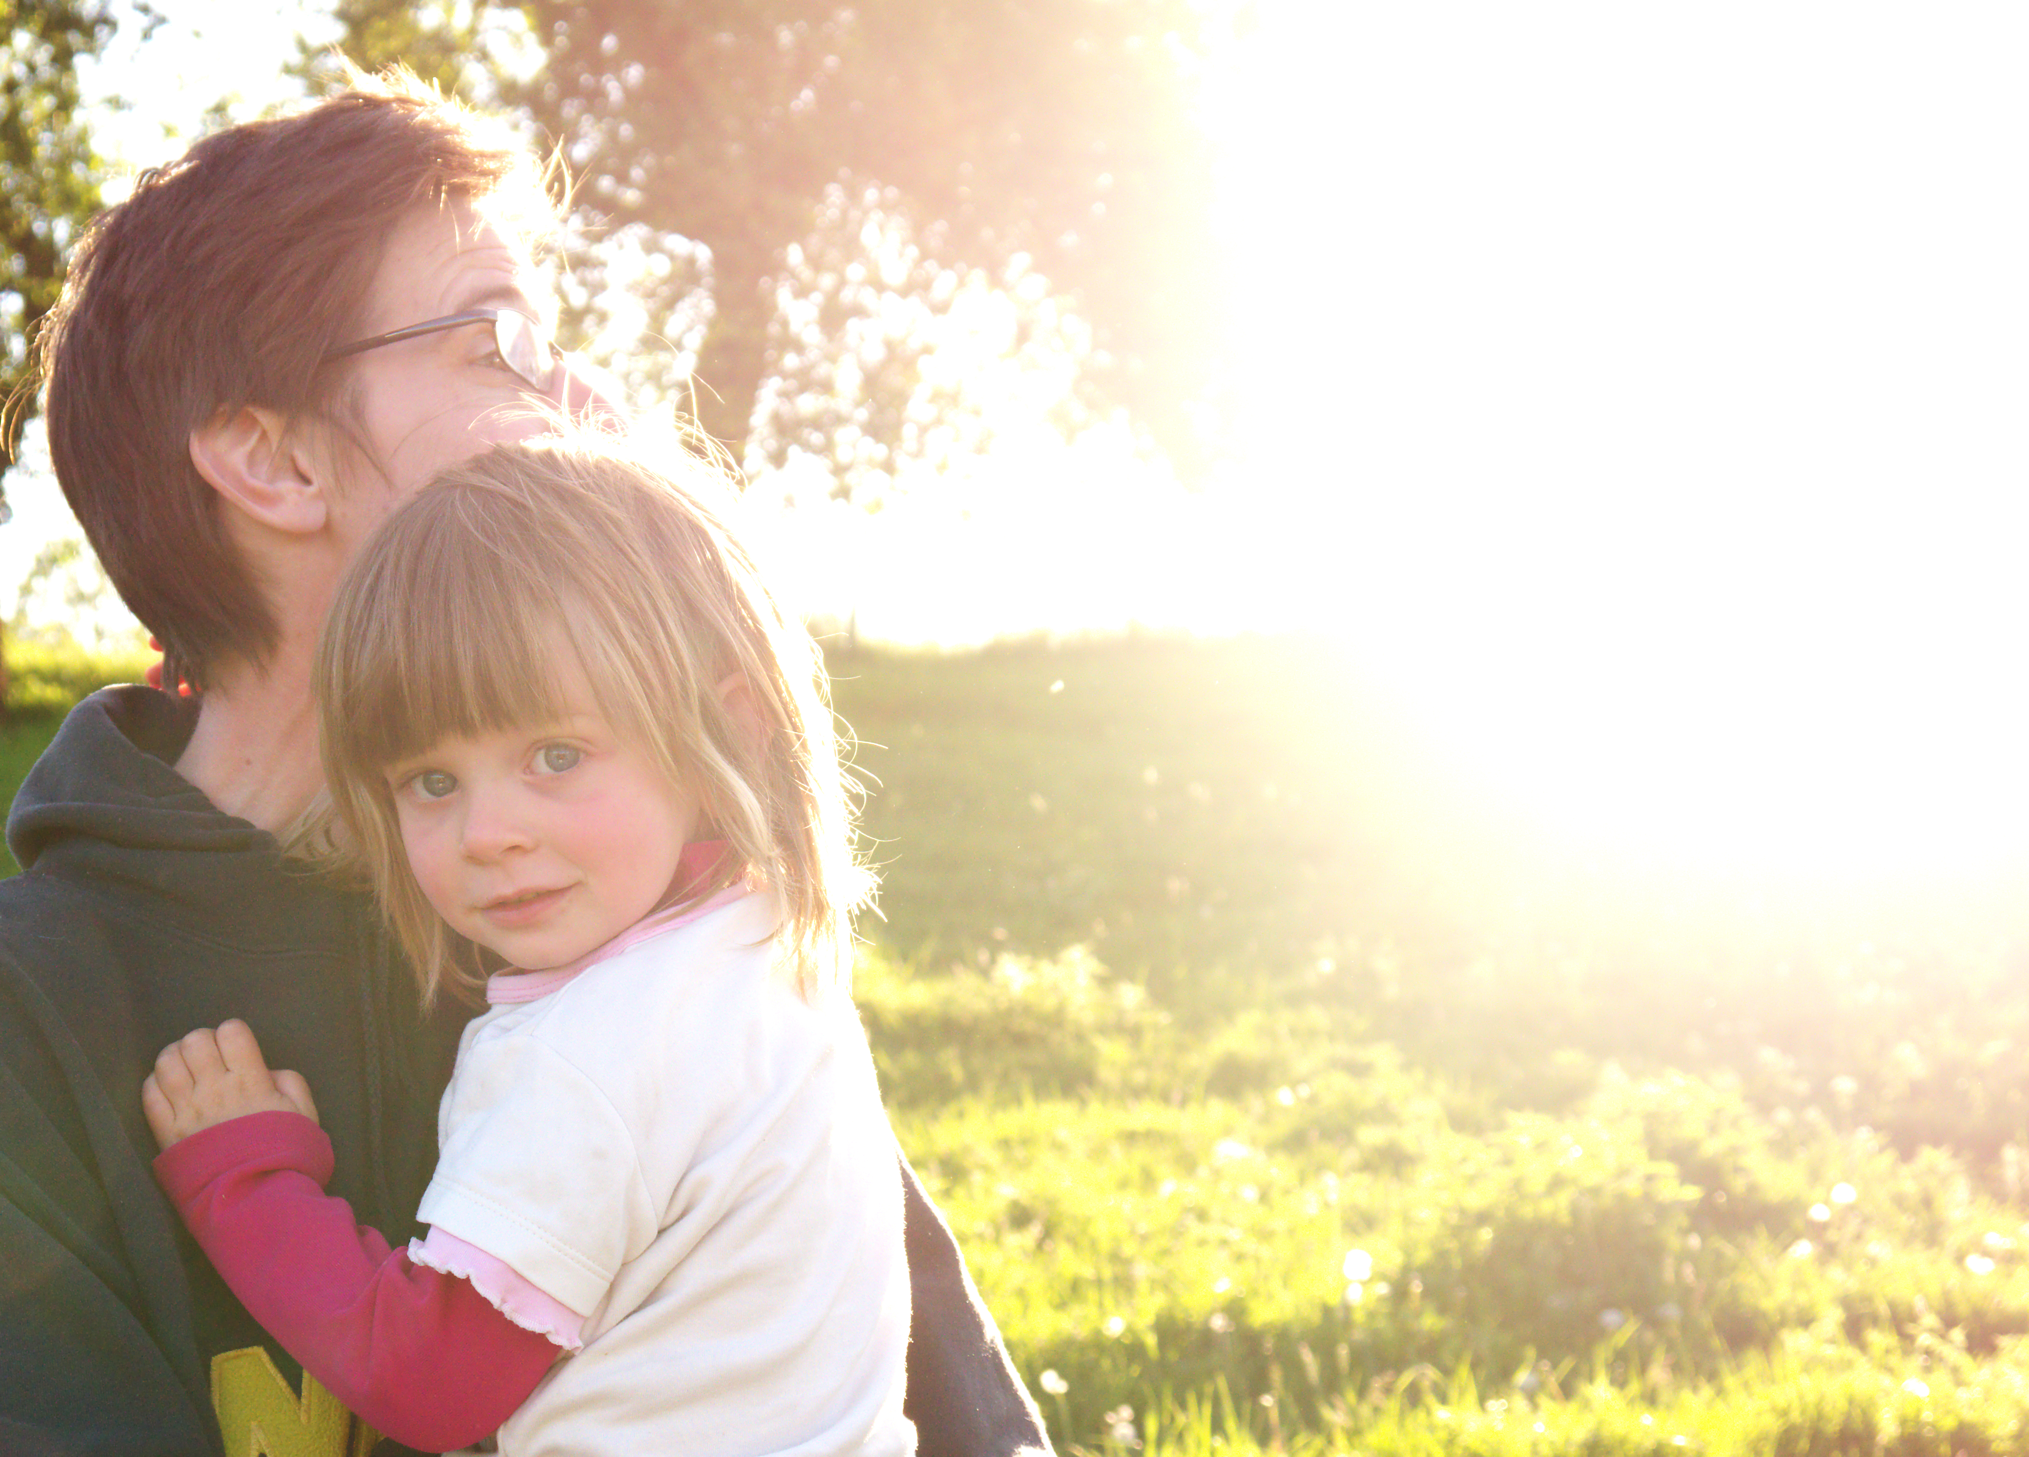
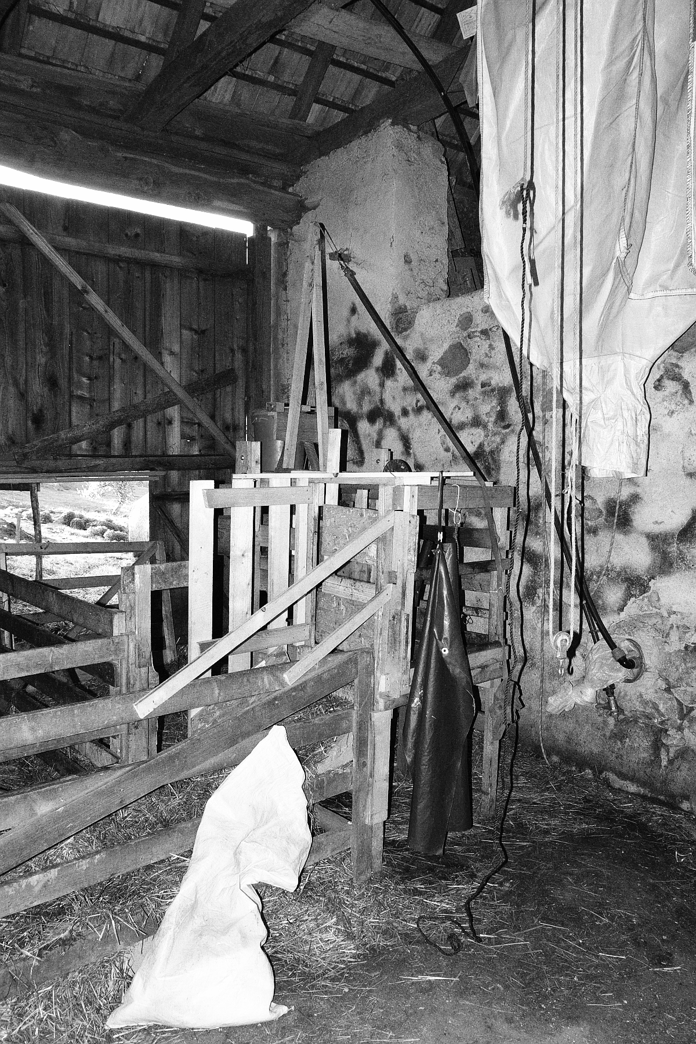
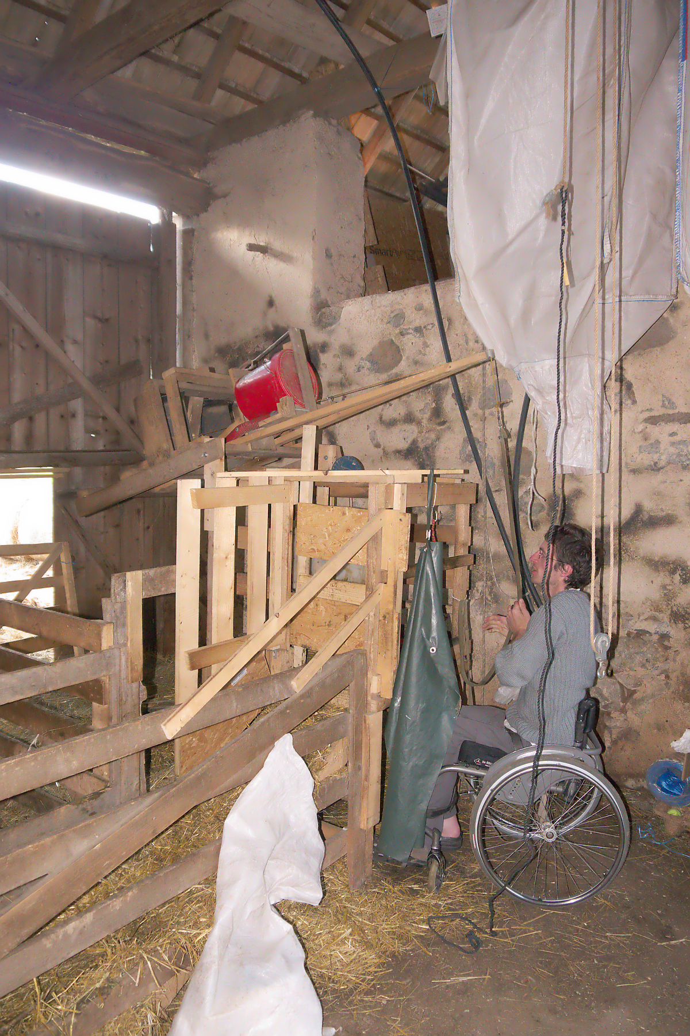
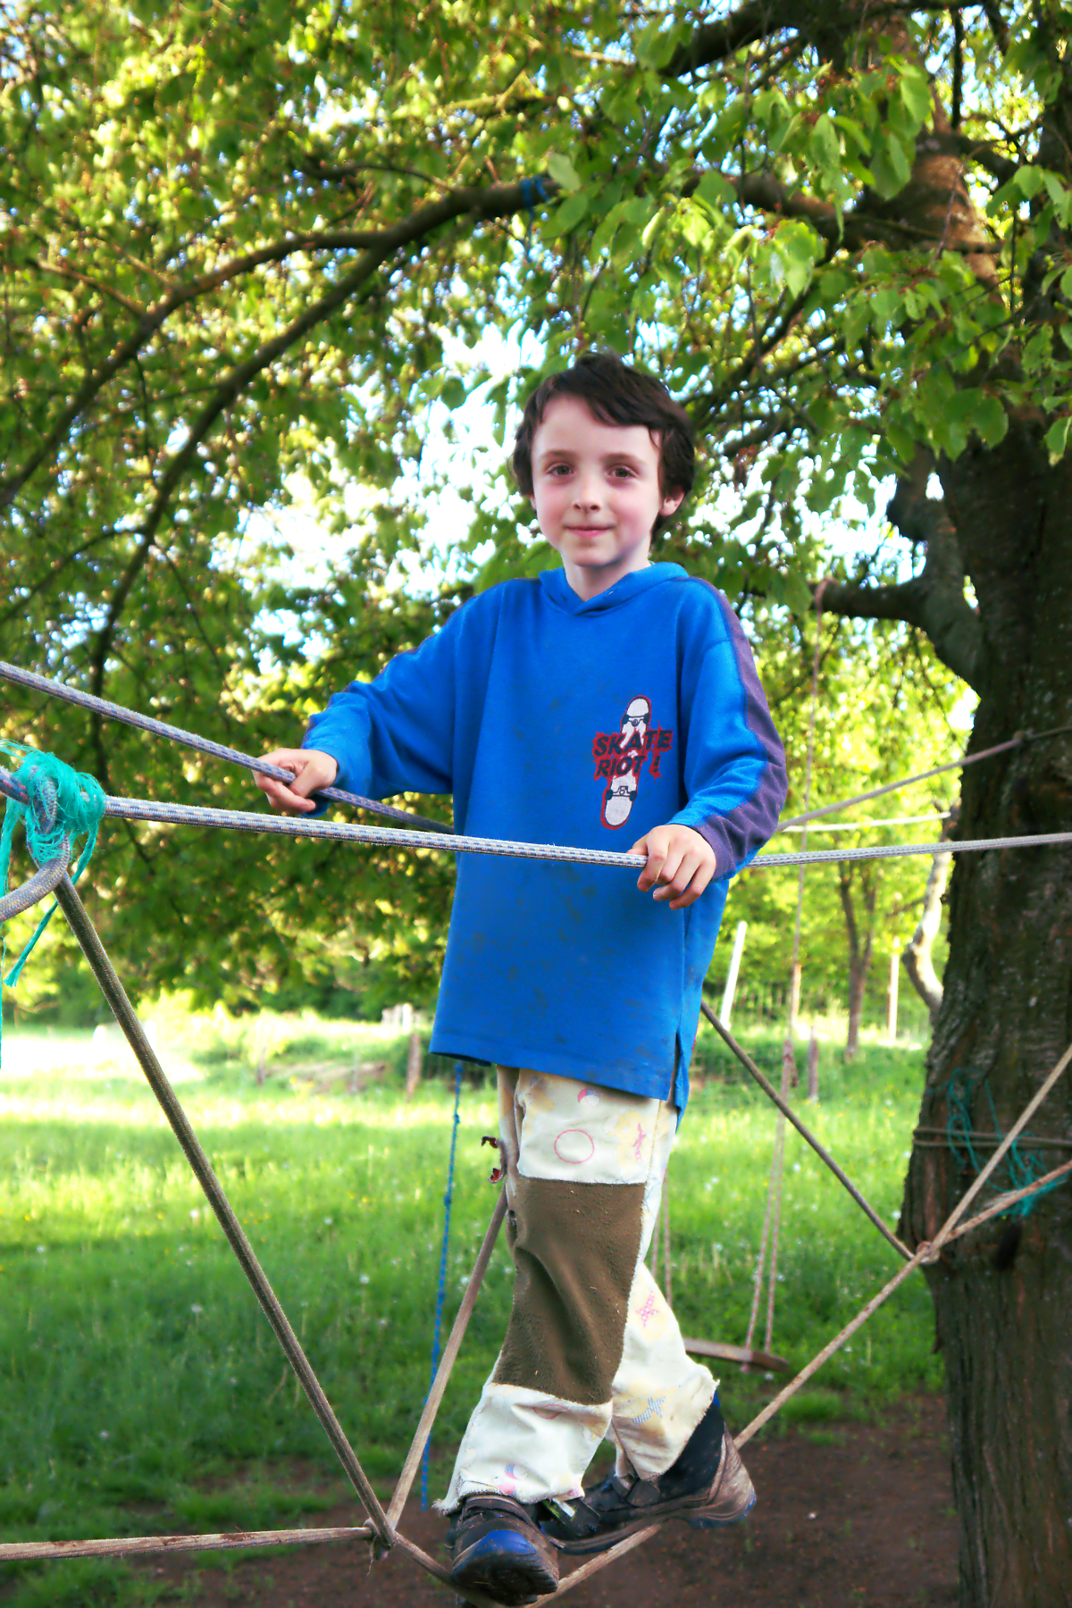
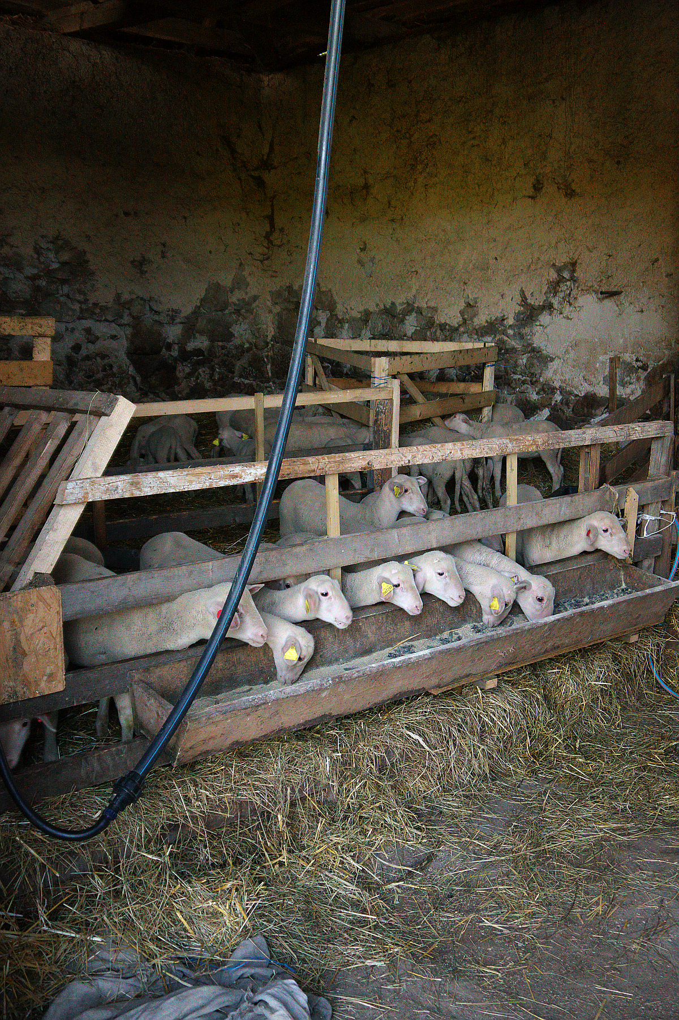
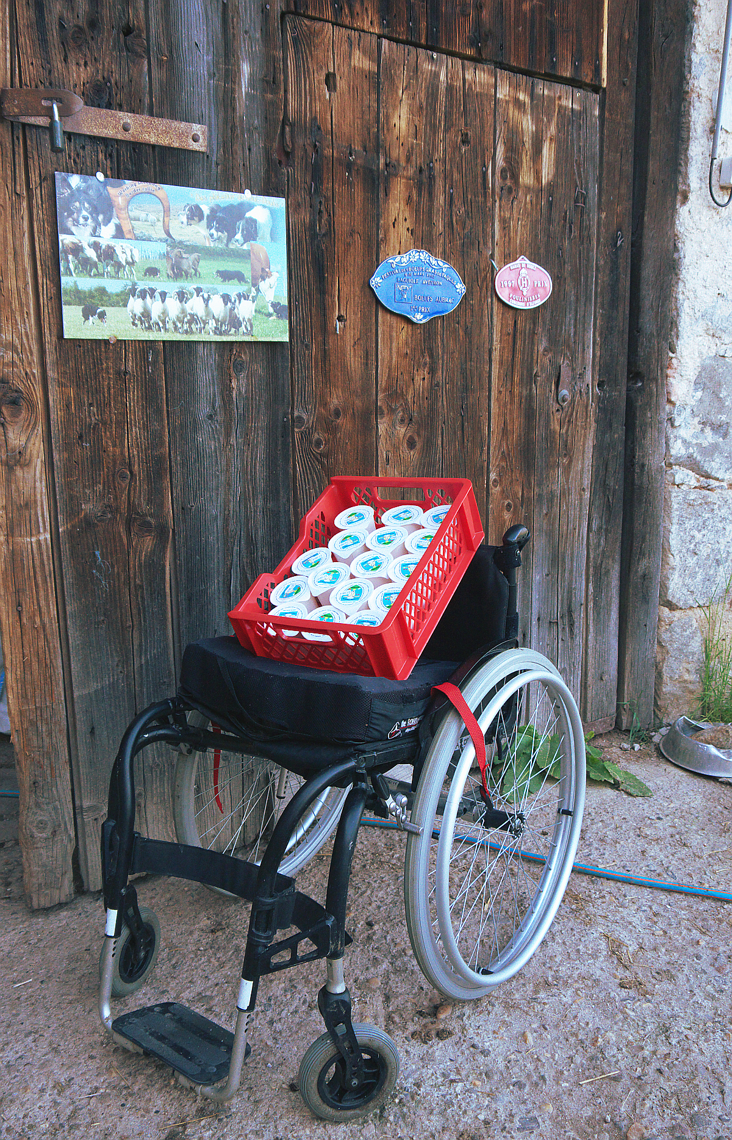
Si vous souhaitez essayer leurs produits et en savoir plus à leur sujet, s'il vous plaît contactez-nous au ahoj@regioon.sk
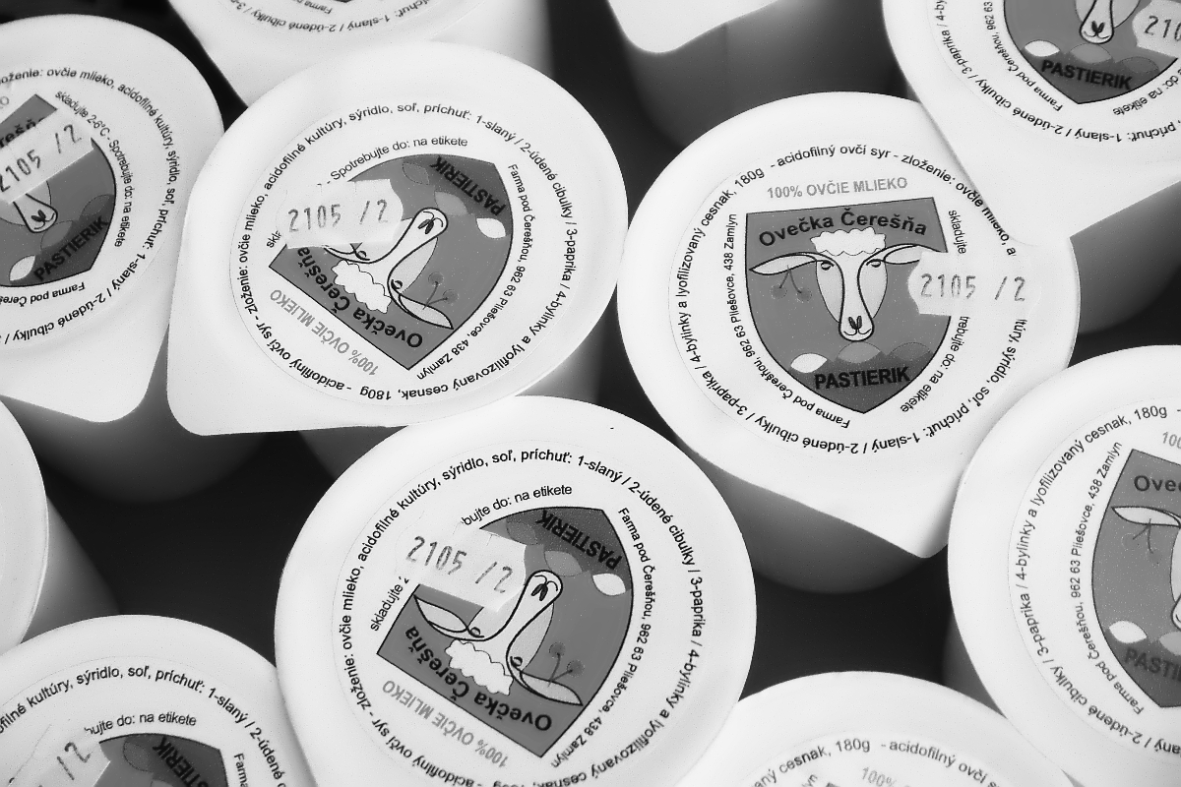
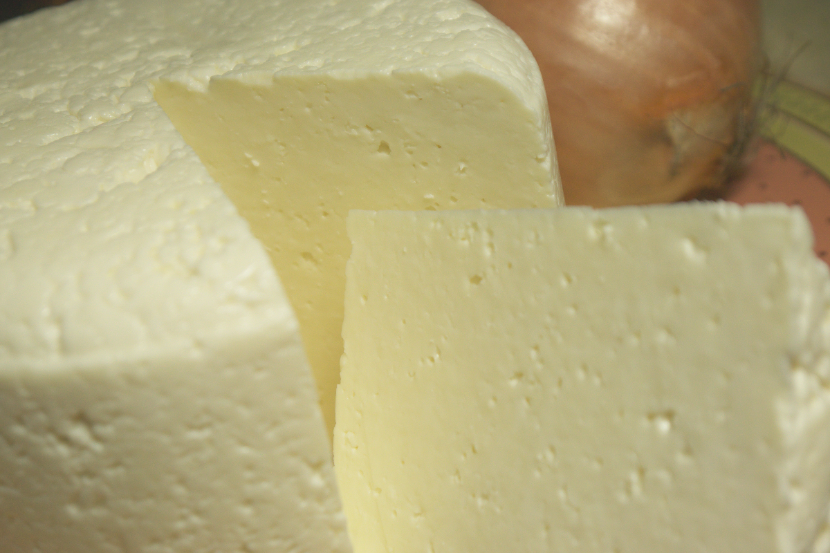
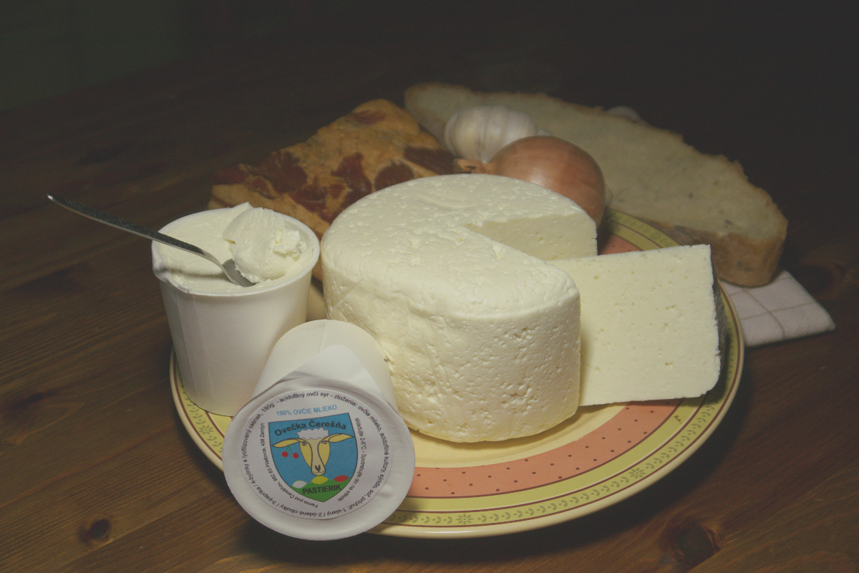
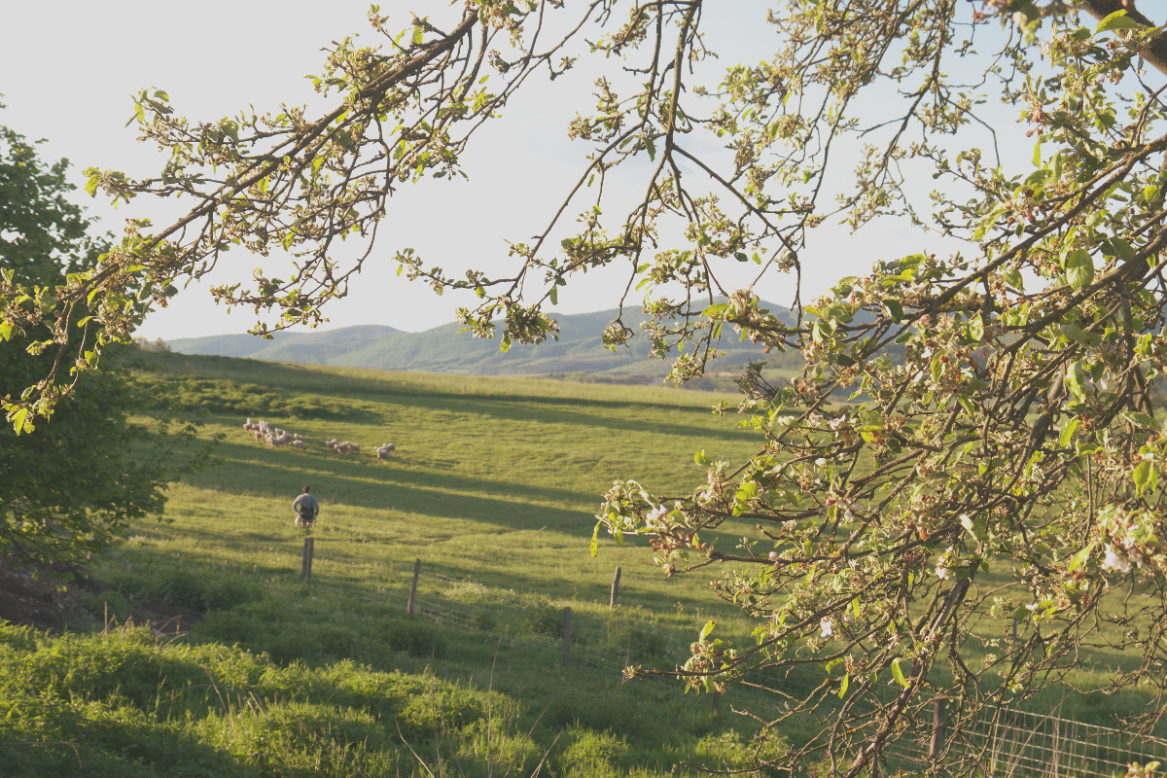
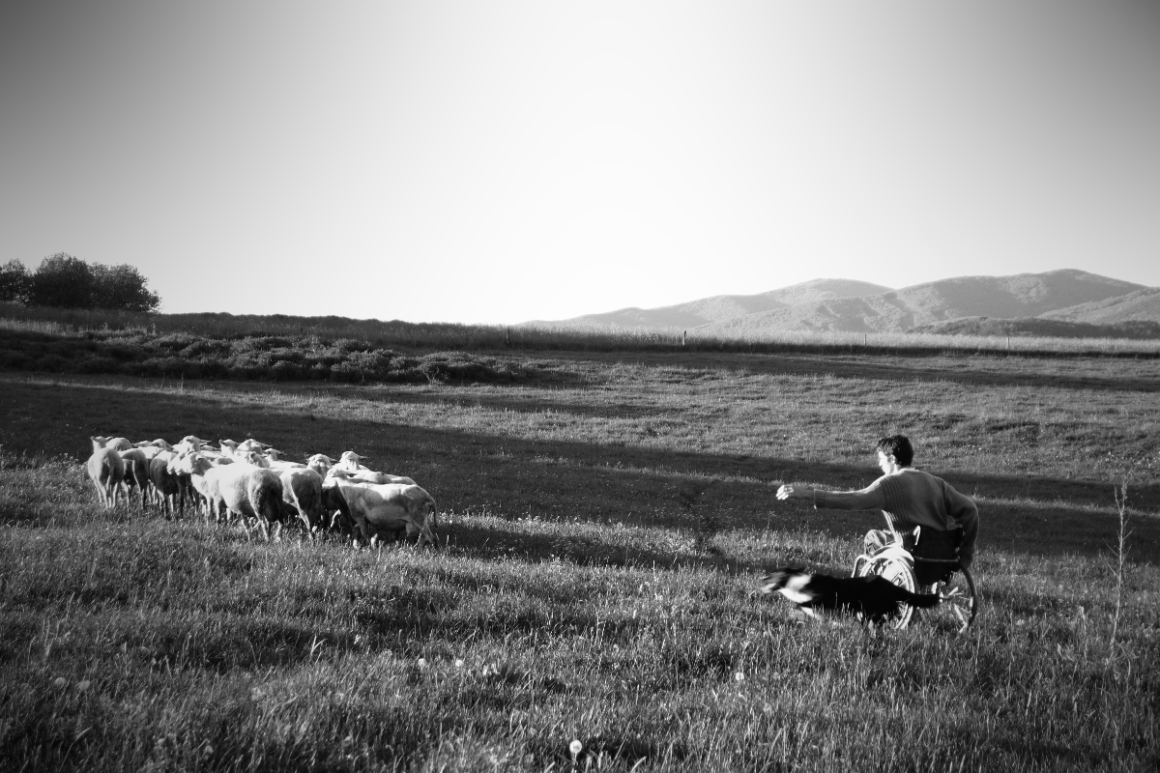
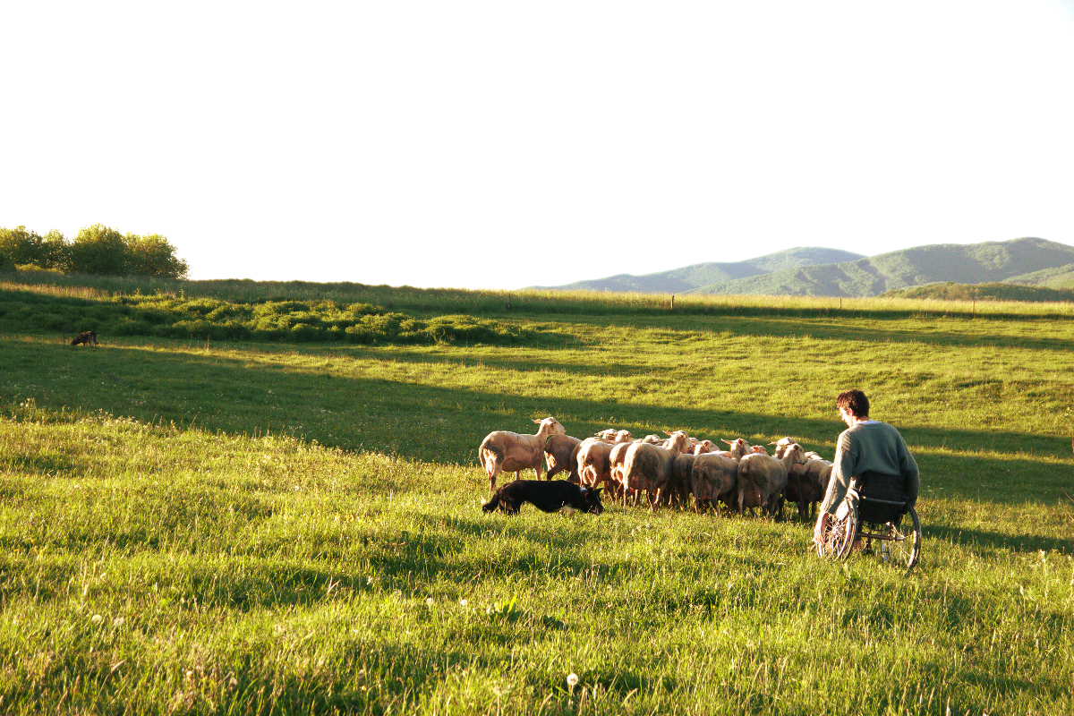
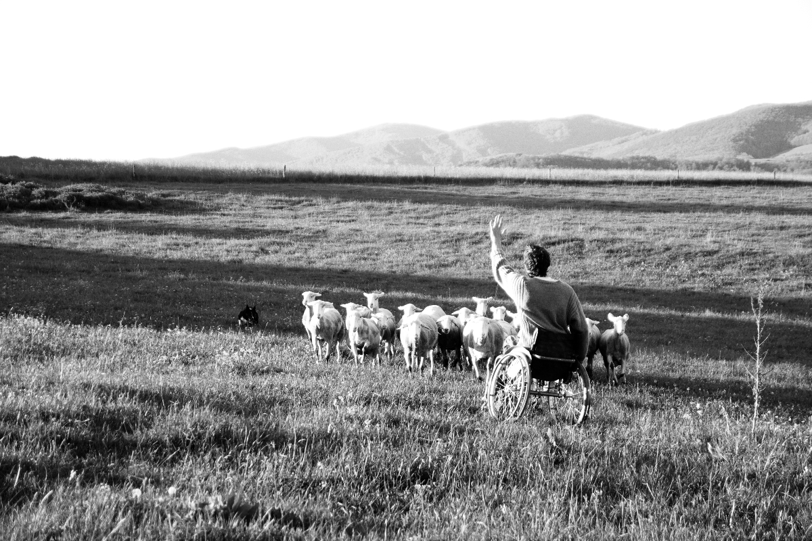
Photo par Peter Urblík
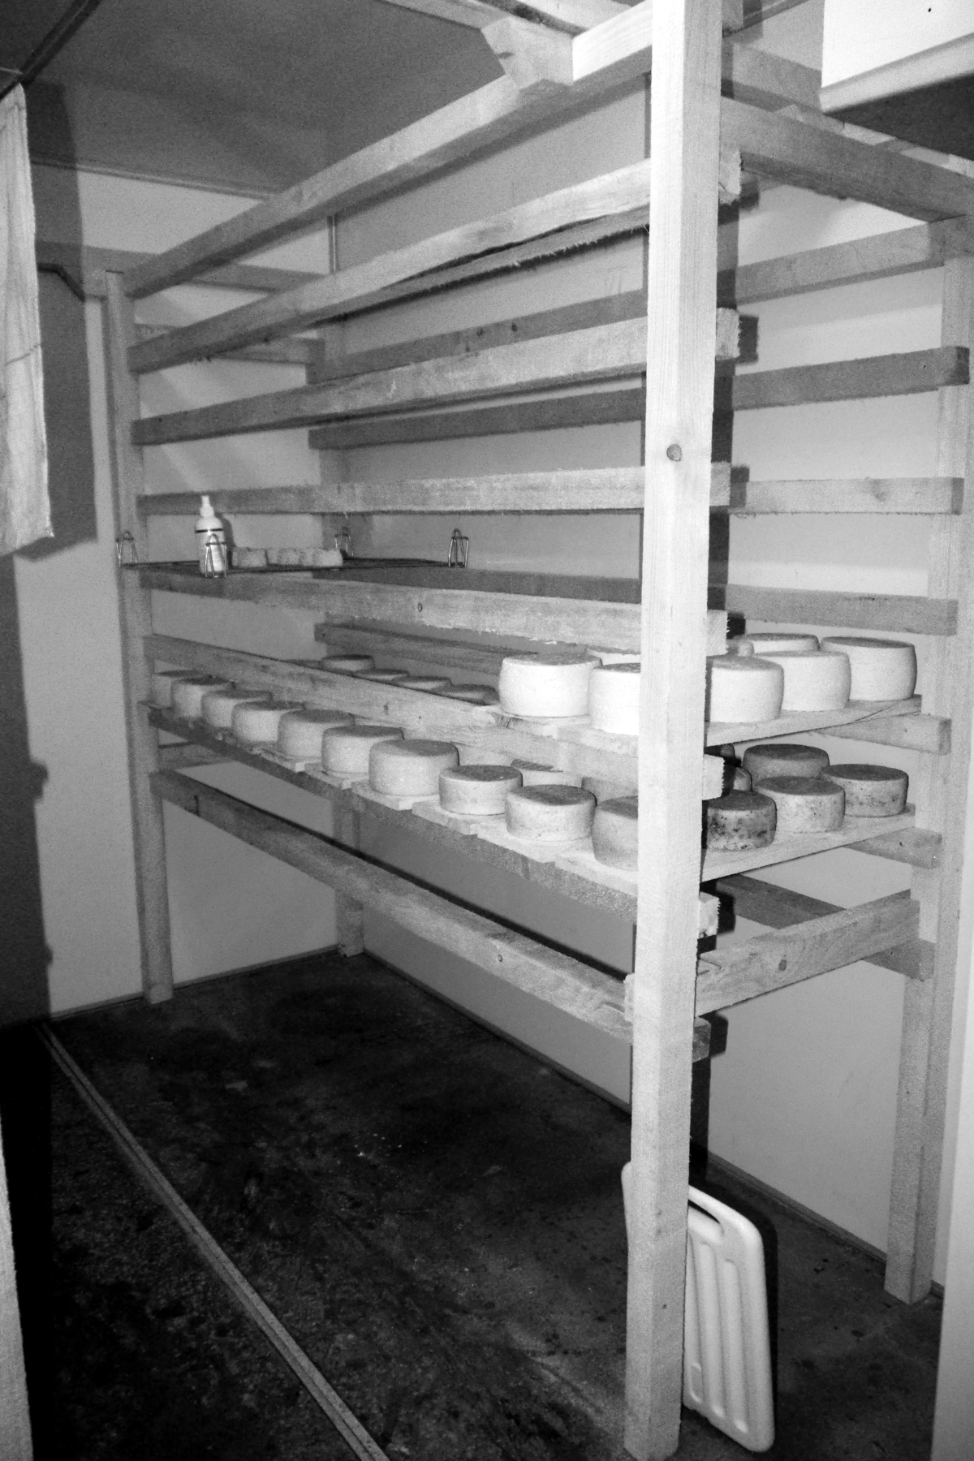
PARTAGER SUR
ARTICLE PRÉCÉDENTPOUVEZ-VOUS DANSER?
ARTICLE SUIVANTOEIL SWIFT.

RECHERCHE

- 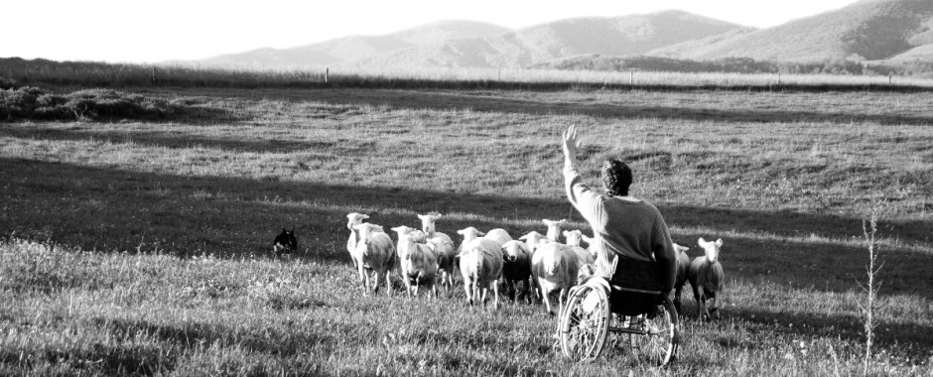

FARMAR , FABRICANTS

SHEPHERD DANS UN FAUTEUIL ROULANT.

